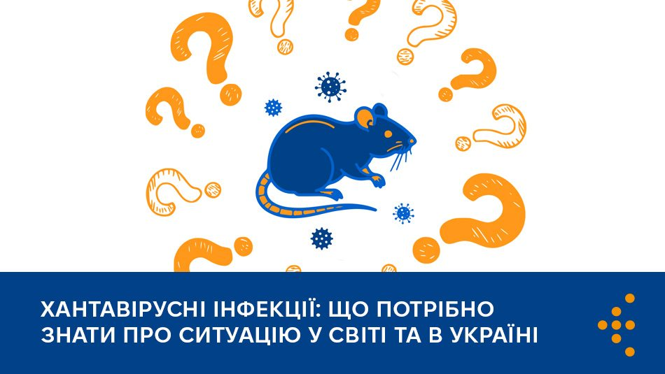

Хантавірусні інфекції: що потрібно знати про ситуацію у світі та в Україні
Серотип хантавірусу Andes (Andes virus), про спалах якого повідомляють міжнародні організації, в Україні не виявлений, не циркулює та не може сформувати стійкий природний осередок. Водночас в Україні, як і в інших країнах Європи, реєструються інші серотипи хантавірусів, пов’язані переважно з природними осередками серед гризунів.

Ситуація привернула значну увагу через тяжкий перебіг окремих випадків, наявність летальних випадків та документально підтверджену можливість обмеженої передачі цього різновиду хантавірусу від людини до людини.

Водночас міжнародні організації охорони здоров’я оцінюють ризик для населення Європи як низький.

Яка ситуація в Україні?
Станом на сьогодні Andes virus в Україні не виявлений і не циркулює. Його єдиним підтвердженим носієм у природі є довгохвостий карликовий рисовий хом'як — гризун, який мешкає виключно у Південній Америці. В Європі і зокрема в Україні цей вид відсутній. Без місцевого резервуара стійка циркуляція вірусу неможлива.

Водночас в Україні, як і в багатьох країнах Європи, циркулюють інші серотипи хантавірусів. Вони спричиняють геморагічну гарячку з нирковим синдромом та передаються виключно від гризунів до людини. Передача цих серотипів між людьми не відбувається.

У 2025–2026 роках в Україні спостерігалося зростання кількості випадків хантавірусної інфекції. Найбільше випадків реєструється у регіонах, де тривають бойові дії, коли люди тривалий час перебувають у польових умовах та контактують із гризунами або їх виділеннями.

До груп підвищеного ризику належать військовослужбовці, особи, які перебувають у польових умовах, покинутих будівлях, працівники складів, а також люди, залучені до земляних та фортифікаційних робіт. Ризик інфікування зростає під час перебування у приміщеннях із високою чисельністю гризунів або під час робіт, пов’язаних із підняттям пилу в закритих просторах.

По-третє, серед громадян України, які перебували на борту «MV Hondius», жодного підтвердженого випадку інфікування не зафіксовано.

Що таке хантавіруси?
Хантавіруси — це група вірусів, природними резервуарами яких є гризуни. Людина найчастіше інфікується:
- при вдиханні пилу, забрудненого виділеннями гризунів;
- через контакт із контамінованими поверхнями;
- рідше — через укуси гризунів.

Чому Andes virus не вважають загрозою нової пандемії?
Попри значну увагу до спалаху Andes virus, міжнародні організації охорони здоров’я не розглядають його як загрозу нової пандемії. Це пов’язано з тим, що вірус не передається між людьми так легко, як COVID-19 або грип. Для інфікування зазвичай потрібен тривалий і тісний контакт із хворою людиною, а випадки передачі залишаються поодинокими.
За оцінками міжнародних та українських фахівців, ризик для населення України наразі залишається низьким.

Як захистити себе від хантавірусних інфекцій в Україні
Оскільки місцеві хантавіруси передаються виключно від гризунів, профілактика зводиться до мінімізації контакту з ними та їхніми виділеннями:
- не здіймайте пил у старих, закинутих приміщеннях де є імовірність знаходження гризунів; надавайте перевагу вологому прибиранню з антисептиками — обов'язково в рукавичках;
- зберігайте харчові продукти у герметичних контейнерах, недоступних для гризунів;
- дезінфікуйте поверхні у приміщеннях, де помічено гризунів, спиртовмісними або іншими ефективними антисептиками;
- при роботі в польових умовах, особливо в покинутих будівлях і підземних спорудах, користуйтеся засобами індивідуального захисту органів дихання.

Рекомендації для осіб, які протягом останніх 2 місяців перебували у країнах Південної Америки
Людям, які протягом останніх двох місяців перебували у країнах Південної Америки, варто уважніше ставитися до свого самопочуття після повернення. Якщо протягом 6 тижнів після подорожі з’являються підвищення температури, кашель, задишка, біль у м’язах, виражена слабкість, біль у животі, нудота або блювання, необхідно якнайшвидше звернутися до лікаря.

Під час звернення важливо обов’язково повідомити медичного працівника про факт подорожі до Південної Америки, навіть якщо поїздка була нетривалою або симптоми здаються схожими на звичайну застуду чи грип. Це допоможе лікарю правильно оцінити ризики та за потреби призначити додаткові обстеження.

До встановлення причини захворювання рекомендовано уникати тісних контактів з іншими людьми та уважно стежити за своїм станом, особливо у разі появи утрудненого дихання або швидкого погіршення самопочуття.

